**MYSQL使用**

1. 安装
2. 找到cmd文件，以管理员身份运行，不然很容易报错。
3. “cd C:\xxxxxx”，更改目录到bin的那个文件夹。
4. “mysqld --initialize –console”输入这句话，然后就会得到自己的初始密码。
5. “mysqld install”安装，“net start mysql”运行。
6. “mysql -u root –p”登入本机数据库。会显示“Enter password”，将刚刚的初始密码输入进去即可，会弹出一大段文字，表示成功运行。
7. 创建、删除数据库
8. 创建语句 create DATABASE 名字;
9. 删除语句 drop database 名字;

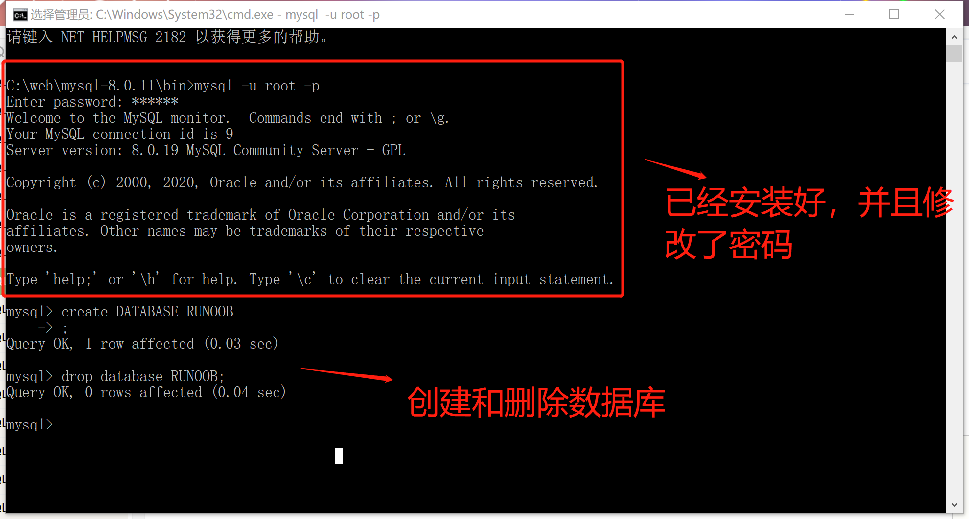

1. 创建表并且写入内容
2. 创建语句

create TABLE 名字（

元素1，数据类型，赋值，

元素2，数据类型，赋值,

元素3，数据类型，赋值,

…

PRIMARY KEY(　元素x )

）ENGINE=InnoDB DEFAULT CHARSE=utf8;

1. 键入内容语句

INSERT INTO 名字

(元素1,元素2,元素3…)

VALUES

(值1，值2，值3…)

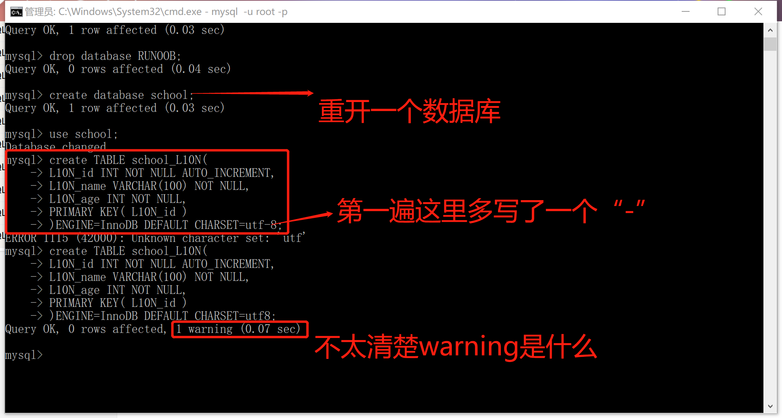

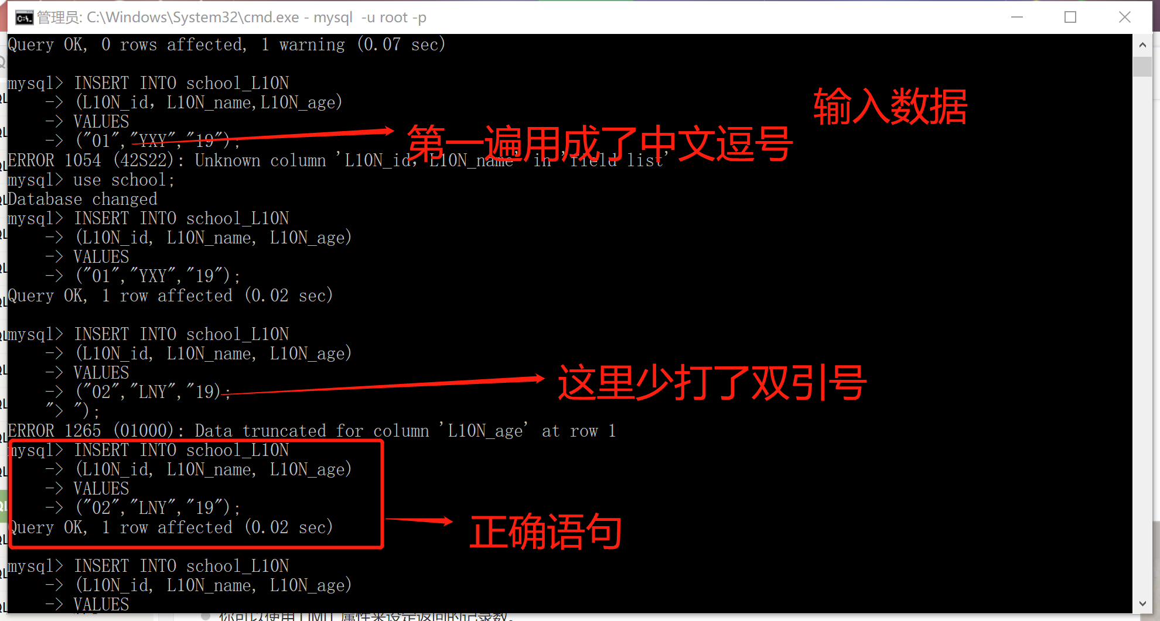

1. 查询表格

使用“select*from 名字;”的语句即可

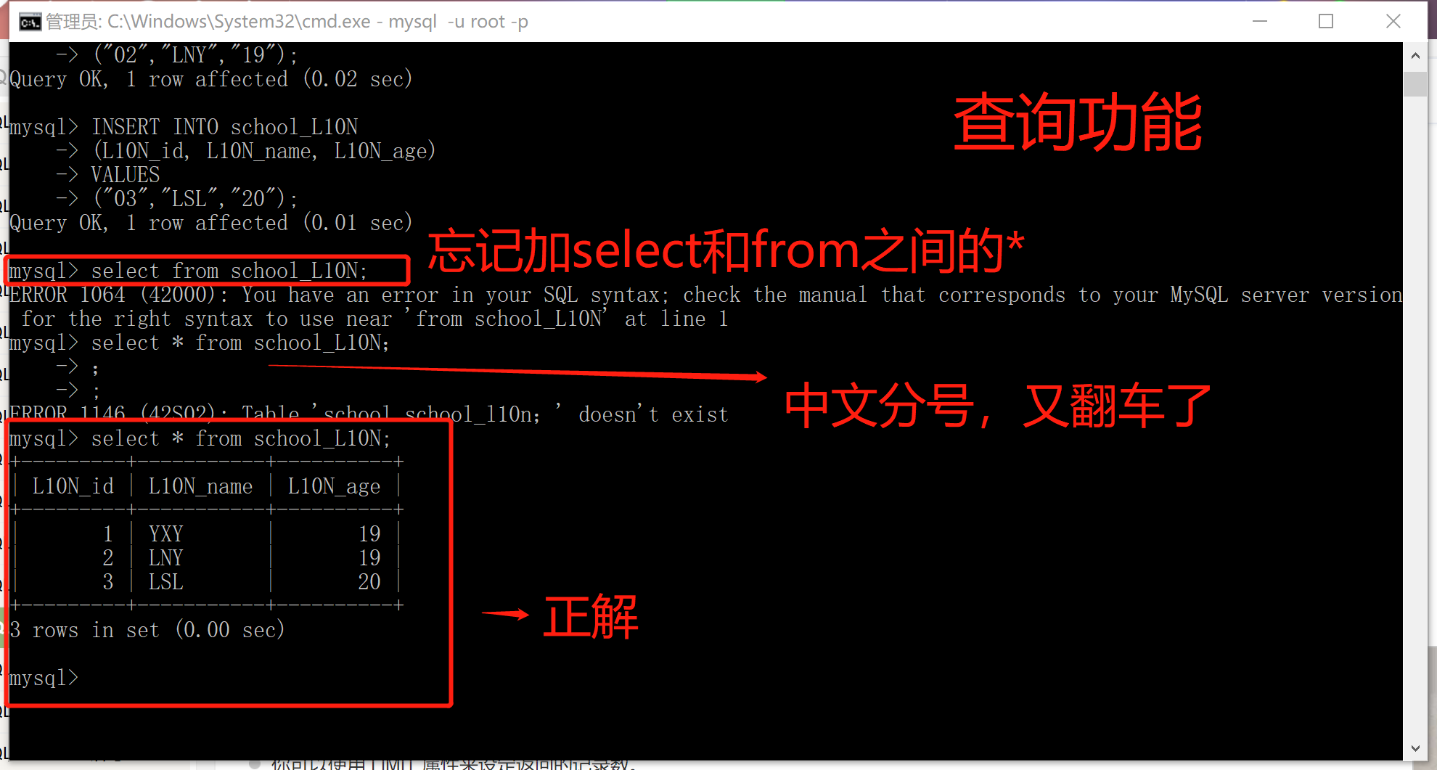

1. 删除表格、数据库并且退出

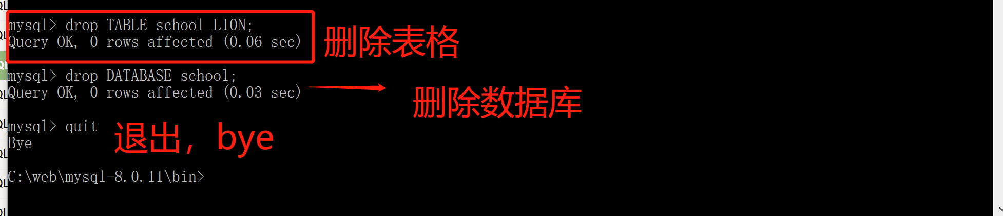

**SQLite使用**

SQLite在使用上更加简洁和简单。

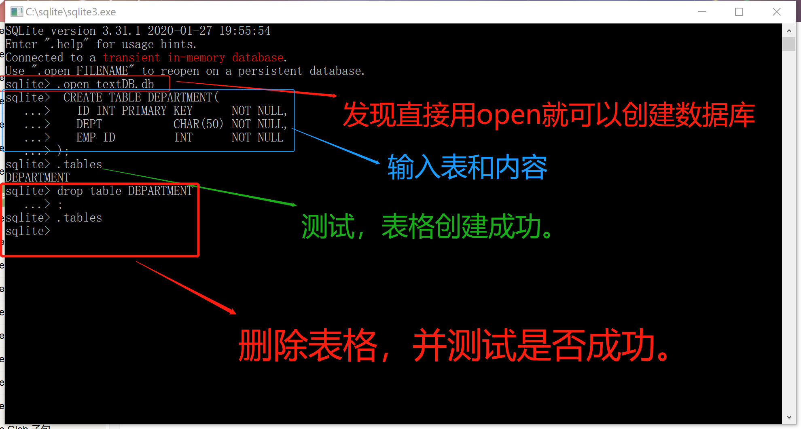

这个quit就会关闭界面。